**Домашнее задание 1**

**4.**

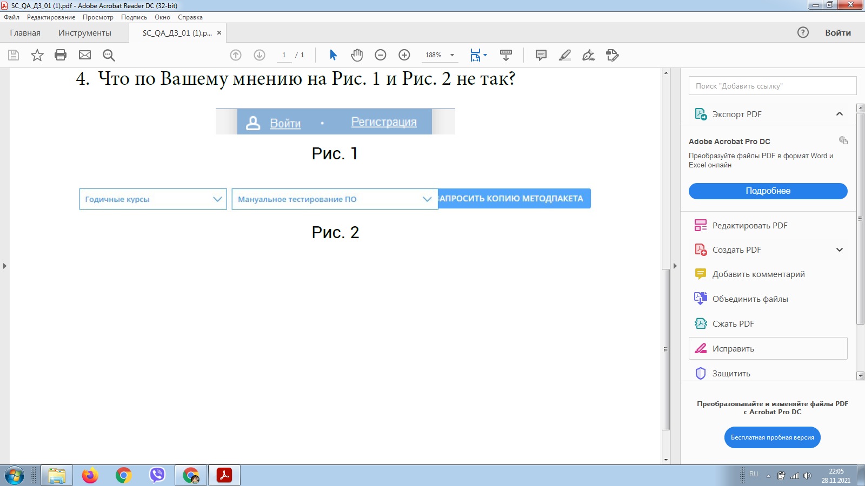

**Ответ:**

**Рис. 1 –** Высота слов в ячейках не совпадает ( слово «Регистрация» располагается выше слова «Войти»).

**Рис. 2 –** Отсутствует отступ между ячейками 2 и 3 (Ячейка со словами «Запросить копию методпакета» заползает под ячейку со словами «Мануальное тестирование ПО»).

**3.** **Пример 1.** Популярный интернет-магазин wildberries.ru

До 2019г. сайт и мобильное приложение для РБ был в белорусских рублях, после переехали полностью на российские, и старые покупки пересчитались ( конвертация получилась 1б.р.=1р.)

В данный момент на сайте это выглядит так:

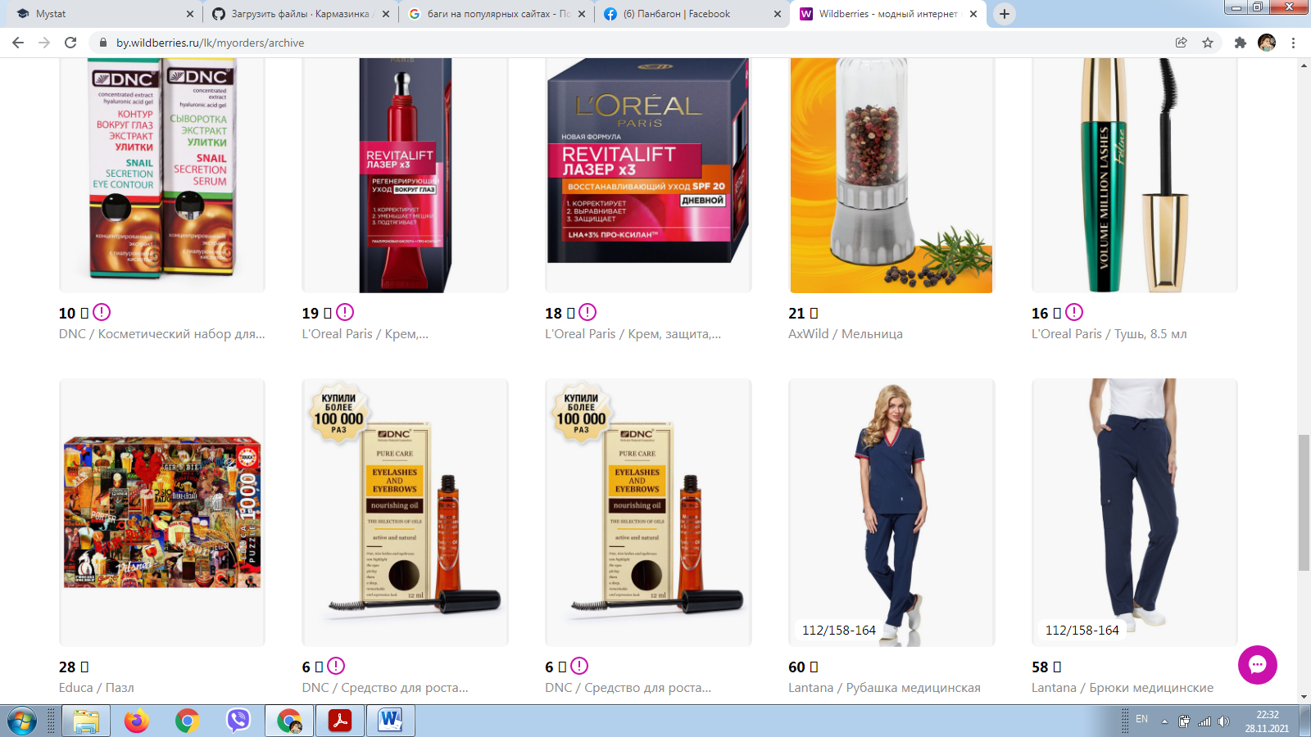

В мобильном приложении:

|  |  |
| --- | --- |
|  |  |

Тоже самое отразилось на общей сумме выкупа, которая влияет на % скидки.

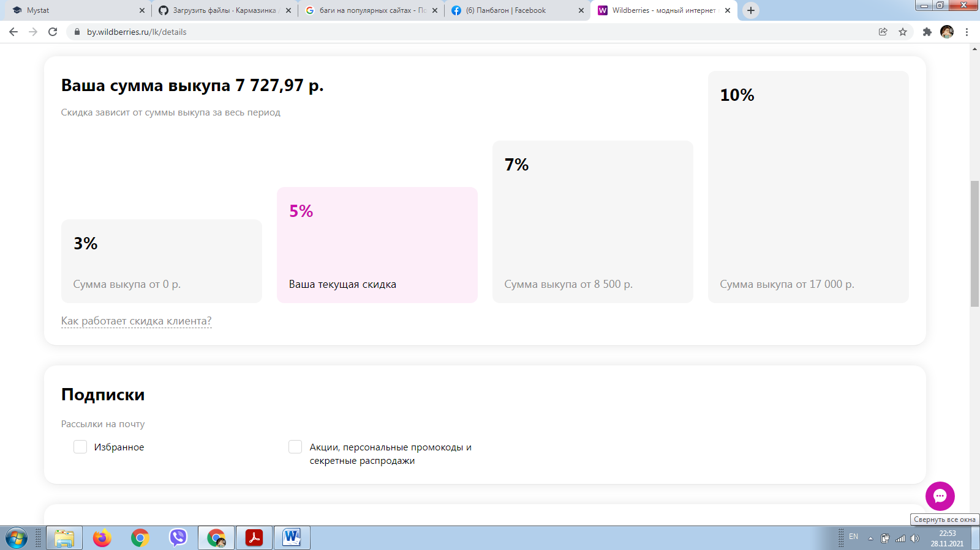

**Пример 2.** Сайт Белорусской железной дороги rw.by

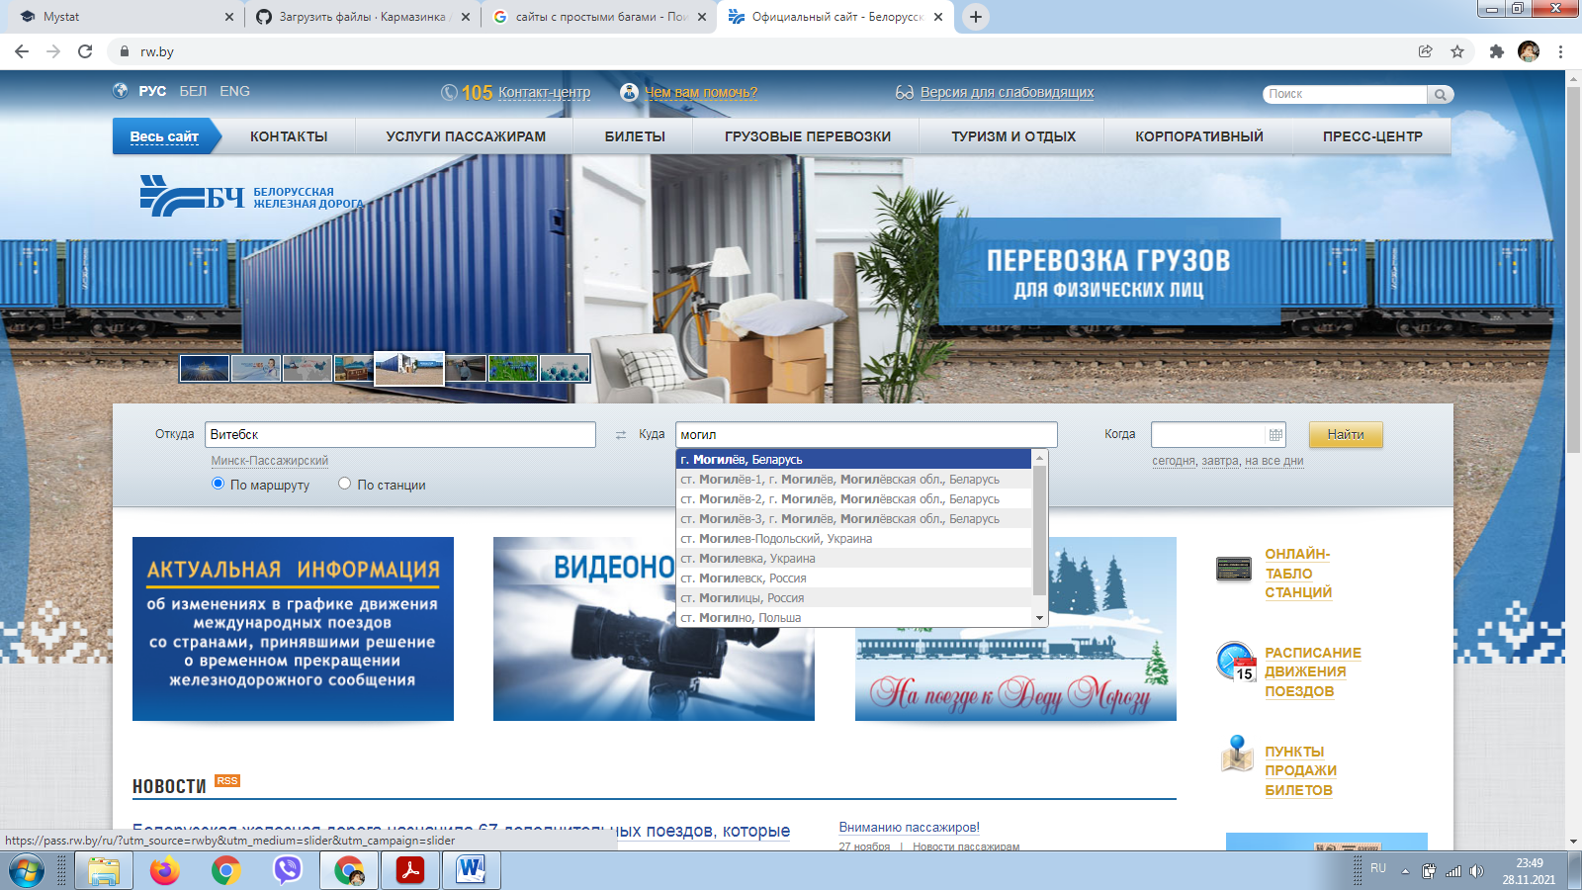

При выборе станции появляется странный выбор. На примере г. Могилев.

К примеру г. Могилев, Беларусь тоже самое, что ст. Могилев-1, г. Могилев, Могилевская обл., Беларусь.



В целом сайт выглядит странно, все картинки разные, очень сложно найти нужную информацию, приходится просматривать всю страницу.